**Звіт по лабораторній роботі №3**

**1. Вимоги**

**1.1 Розробник**

* Старовойтов Нікіта;
* Студент групи КІТ 120-А;
* Перевірив: асистент Челак Віктор Володимирович

**1.2 Індивідуальне завдання**

Робота на оцінку «відмінно» (3-й варіант), звіт за завданням №5.

**2. Опис програми**

**2.1 Функціональне призначення**

Програма призначена для того, щоб виявити, у скільки разів перша цифра 3-х значного числа більша, ніж остання. Результат округлений до другого знака після коми та зберігається у змінній **result3**. Щоб виконати завдання, створюємо директорію **lab03** та встановлюємо компілятор gcc (Рис.1)

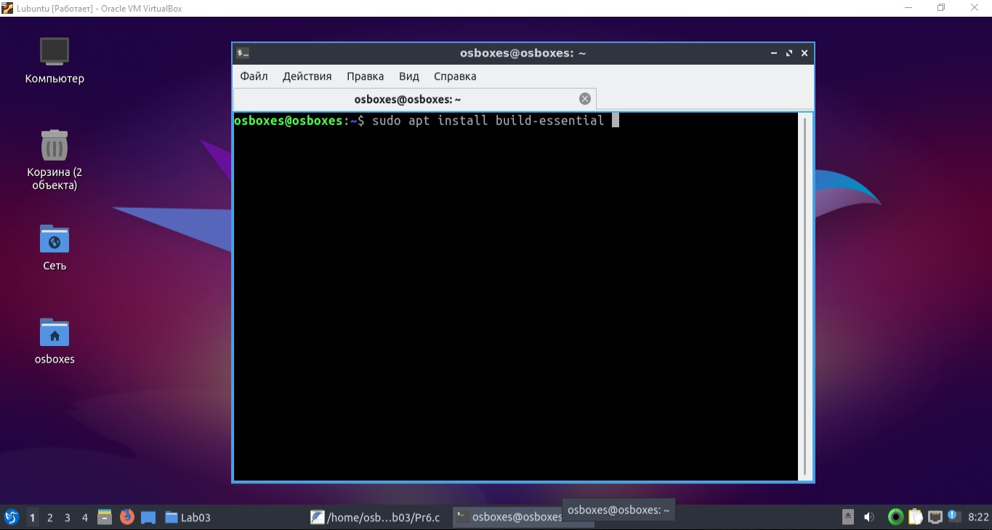

Рисунок 1

Далі створюємо файл **Pr1.c** та починаємо писати код програми: задаємо довільне трицифрове число **а**. (Рис.2)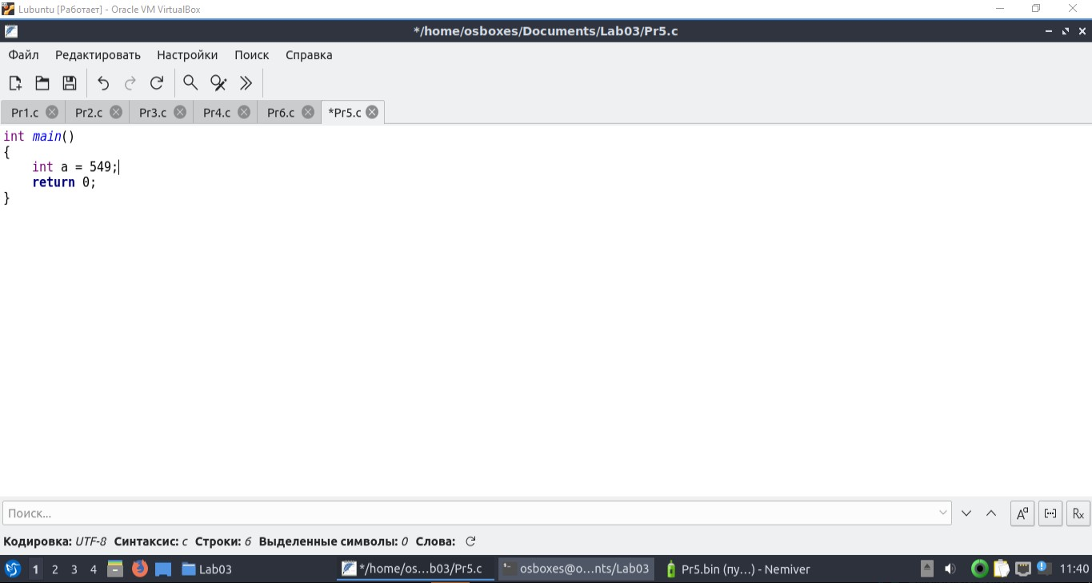

Рисунок 2

Розробляємо алгоритм, за допомогою якого досягаємо поставлену мету: виявляємо, у скільки разів перша цифра 3-х значного числа більша, нж остання та «обрізаємо» результат до другого знака після коми. (Рис.3)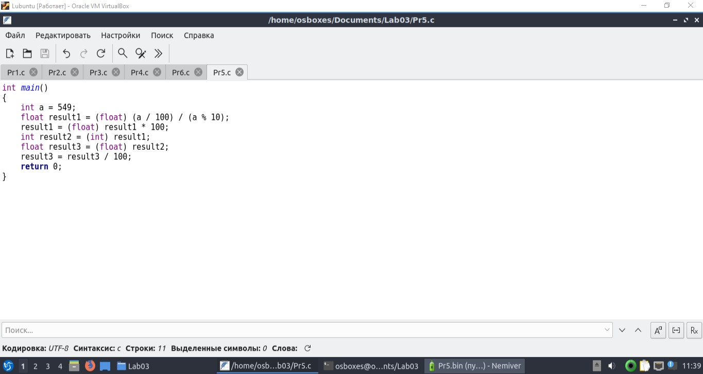

Рисунок 3

**3. Варіанти використання**

**3.1** Для демонстрації результатів використовується покрокове виконання програми за допомогою утиліти nemiver. Для цього компілюємо проект та відкриваємо у дебаггері. Встановлюємо брейкпоінт наприкінці програми та дивимось значення змінних (Рис.4).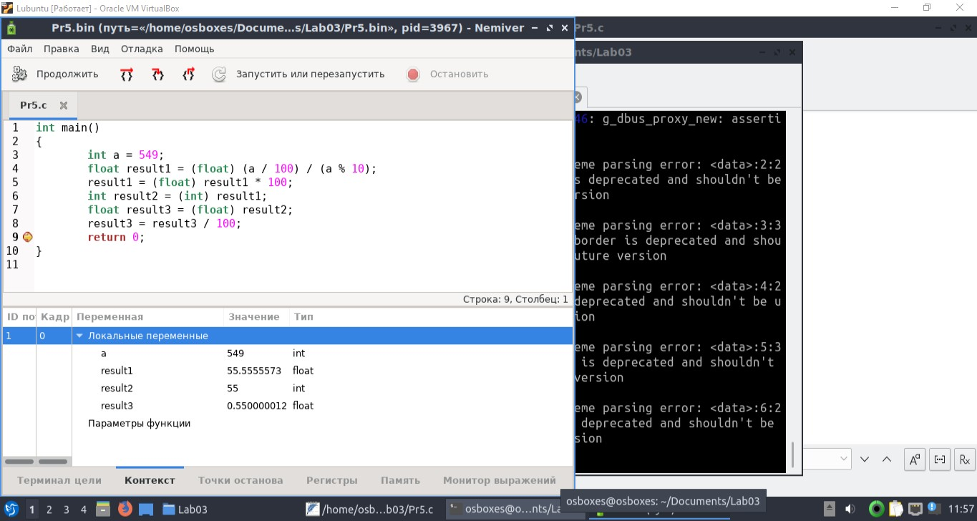

Рисунок 4

Бачимо, що змінна **result3**, як і очікувалося, містить правильний результат.

**Варіант використання:** перегляд очікуваного від програми результату (число, що відображає у скільки разів перша цифра заданого 3-х значного числа більша, ніж остання) у дебаггері.

**4. Висновок**

При виконанні даної лабораторної роботи було набуто практичного досвіду роботи із різними типами даних (int, float та ін.), змінними та операціями над ними, а також роботи з компілятором та дебаггером.